**Ответственность за хранение и сбыт курительных смесей «СПАЙС»**

Согласно перечню наркотических средств, психотропных веществ и их прекурсоров, подлежащих государственному контролю в Республике Беларусь, утвержденному Постановлением Минздрава Республики Беларусь от 28.05.2003 № 26, «курительные смеси» отнесены к особо опасным психотропным веществам.

За незаконный оборот особо опасных психотропных веществ предусмотрена уголовная ответственность в соответствии с ч. 1 (хранение) и 3 (сбыт) ст. 328 УК Республики Беларусь.

**ч. 1 ст. 328**

Незаконные без цели сбыта изготовление, переработка, приобретение, хранение, перевозка или пересылка наркотических средств, психотропных веществ либо их прекурсоров или аналогов –

наказывается ограничением свободы на срок до пяти лет или лишением свободы на срок от двух до пяти лет.

**ч. 2 ст. 328**

Незаконные с целью сбыта изготовление, переработка, приобретение, хранение, перевозка или пересылка либо незаконный сбыт наркотических средств, психотропных веществ либо их прекурсоров или аналогов –

наказывается лишением свободы на срок от пяти до восьми лет с конфискацией имущества или без конфискации.

**ч. 3. ст. 328**

Действия, предусмотренные частью 2 настоящей статьи, совершенные группой лиц, либо должностным лицом с использованием своих служебных полномочий, либо лицом, ранее совершившим преступления, предусмотренные настоящей статьей, статьями 327**(Хищение наркотических средств, психотропных веществ, их прекурсоров и аналогов)**, 329(**Посев или выращивание запрещенных к возделыванию растений или грибов, содержащих наркотические средства или психотропные вещества)** или 331(**Склонение к потреблению наркотических средств, психотропных веществ или их аналогов)** УК, либо в отношении наркотических средств, психотропных веществ, их аналогов в крупном размере, либо в отношении особо опасных наркотических средств, психотропных веществ, либо сбыт наркотических средств, психотропных веществ, их прекурсоров или аналогов на территории учреждения образования, организации здравоохранения, воинской части, исправительного учреждения, арестного дома, в местах содержания под стражей, лечебно-трудовом профилактории, в месте проведения массового мероприятия либо заведомо несовершеннолетнему –

наказываются лишением свободы на срок от восьми до пятнадцати лет с конфискацией имущества или без конфискации.

от восьми до тринадцати лет с конфискацией имущества или без конфискации.

За дополнительной информацией можно обратиться в

**Радунский социально-педагогический центр Вороновского района по адресу: *г.п. Радунь, ул. Советская, 108 (левое крыло здания школы-интерната)***

**Педагог-психолог:**

***Эйсмунт А.Б.***

**Педагоги социальные:**

*Головня А.И., Валицкая Л.И.*

Нам можно позвонить:

***8(01594)23-6-32, 24-1-72***

**Обращение может быть анонимным!**



**«Даже самое лёгкое курево способно довести лёгкие до тяжких последствий.»**

УО «Радунский государственный социально-педагогический центр Вороновского района»

**«Улетное» курево, или Правда о «спайсах»**

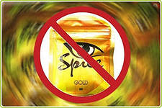

**Spice («спайс»)** - одно из наиболее распространенных синтетических курительных смесей (миксов), поставляемых в продажу в виде травмы с нанесённым курительным веществом. Обладает психотропным воздействием, имитирующим марихуану.

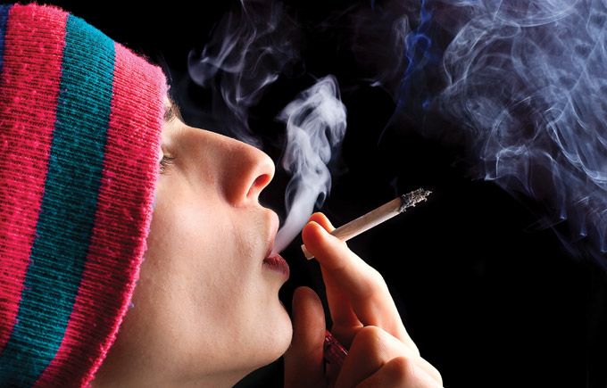

**Признаки употребления спайса**

* Возникают зрительные и слуховые галлюцинации. При закрытых глазах пациент видит различные яркие образы, слышит звуки и речь.
* Нарушение сознания и мышления. Человек в состоянии наркотического опьянения после употребления Спайса теряет связь с реальностью, перестает ощущать собственное тело. Нередки случаи полной потери сознания.
* Неосознанные действия. Например, пациент может ходить кругами или по определенной траектории, натыкается на разные предметы.
* Амнезия. После того, как состояние опьянения проходит, человек не может вспомнить, что он делал, и что в это время происходило вокруг.
* Красные глаза – также признак человека, употребляющего спайс.

**При неоднократном потреблении курительных смесей быстро развивается и быстро прогрессирует зависимость со следующими проявлениями:**

* тяга - желание просто покурить (пыхнуть, сделать всего один напас) возникает все чаще
* не способность контролировать и прекратить прием
* симптомы отмены (абстиненции) при прекращении курения – депрессия, агрессия, бессонница, тревога, слабость, потливость, мышечные боли, раздражительность, утомляемость, безразличие, грубость, вялость, подавленность, беспокойство, тремор, изменение размеров зрачка, бледность
* толерантность (толер на слэнге потребителей) необходимость курить чаще и больше
* игнорирование других интересов (спорта, учебы, музыки, хобби, сужение круга друзей до кампании в которой курят)
* продолжение курения, несмотря на проблемы, описанные выше, - даже после развития психоза)

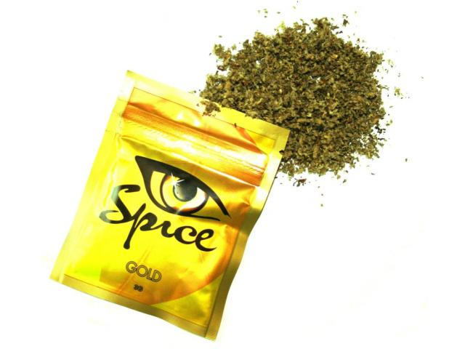

**Последствия курения СПАЙСОВ**

В первую очередь от употребления подобных курительных смесей страдает человеческая психика, воздействие на нее оказывается, так же как и при применении сильнодействующих наркотических веществ. При частом употреблении «спайса» появляются галлюцинации, тревога, рвота, чувство панического страха. Очень часто любители покурить спайса попадают в психиатрические клиники.

Страдает так же и весь организм в целом: легкие, печень, фильтрующая нечистую кровь, мозг, и, так или иначе, ряд других органов. Очень пагубно воздействует курение спайса на мозг. Капилляры мозга, пытаясь не пропустить яд к «основному центру управления», резко сужаются. В результате кровь просто не может снабжать кровь кислородом. Как и любые другие клетки, клетки мозга, лишенные кислорода, просто погибают. Но стоит ли платить за несколько часов «счастья» своим мозгом?

В ряде случаев употребление курительных смесей приводит к бесплодию. Поэтому следует всерьез задуматься, прежде чем впервые попробовать «спайс», и решить, что же является более важным: получить несколько часов сомнительного удовольствия или же в будущем иметь возможность создать нормальную семью.

Употребление спайса приводит к тому, что человек «превращается в овощ». Все синтетические вещества настолько сильны, что после первого употребления спайса, наступают мощнейшие галлюцинации. Бывали случаи, что люди, которые находились под воздействием спайса, бросались под машину или прыгали с балкона.

Сегодня, СПАЙС - запрещённый наркотик, который разрушил не одну жизнь. Не стоит употреблять химию, это приведёт лишь к одному - смерти!